Robert Hooke

Fait par Alexy Lessard

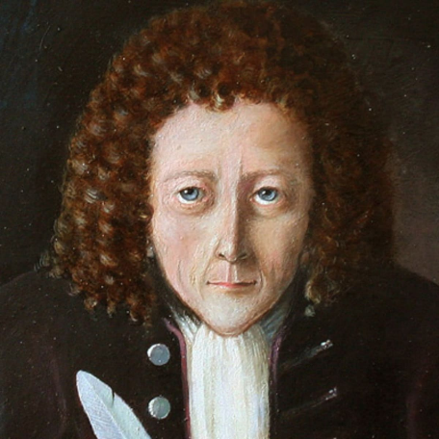

Nom au complet : Robert Hooke

Nationalité : Anglais



Période de temps: 1600 av JC

Découverte: cellule ça resemble à des Barreau de prison

